報修系統操作說明
適用版本：main bf5ecb7 ｜ 畫面擷取：2026/11/11（台北）
本系統可免登入新增報修、查看最近清單及依緊急程度篩選。清單公開，請僅使用虛構姓名、地點及問題內容。

01 怎麼登記報修
1. 開啟報修登記首頁，找到「新增報修」；所有欄位皆為必填。
2. 填寫報修人（最多 100 字）、地點或部門（最多 200 字），選擇類別「設備／網路／環境／其他」。
3. 選擇緊急程度「低／中／高」（預設「中」），填寫問題說明（最多 2,000 字）；文字不可只有空白。
4. 點「送出報修」。送出期間按鈕停用；成功時顯示成功訊息、清空表單並更新清單。依資料庫設計，新案件為「待處理」，登記時間自動產生。
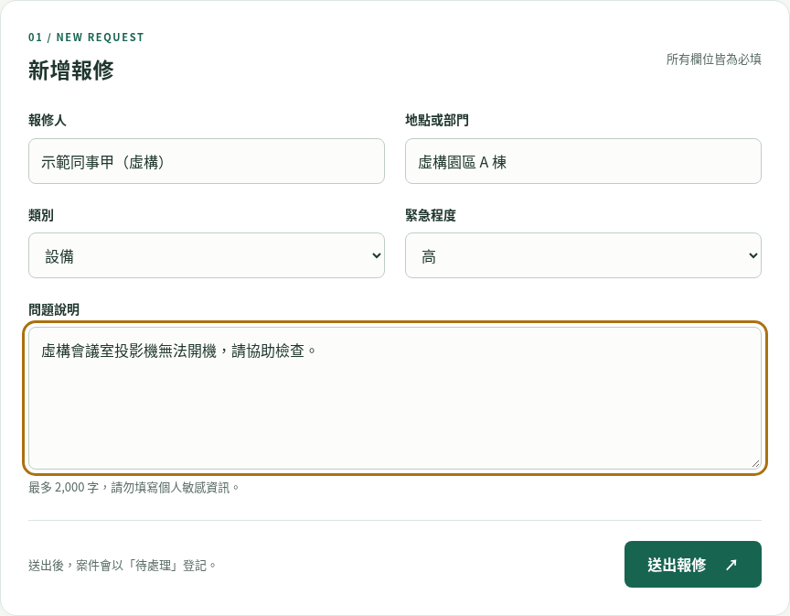
圖 1｜瀏覽器實際填寫畫面；全部為虛構內容，本次截圖未送出資料。
若出現「未能確認送出結果」，內容會保留。先按清單的「重新整理」確認有無登記，再決定是否重送，以免重複。

02 怎麼看最近報修清單
往下滑至「最近報修」。連線成功時顯示最新 20 筆，新的在上面；每筆顯示地點、問題說明、報修人、類別、緊急程度、處理狀態及台北時間。
點「全部／高／中／低」篩選，深綠底按鈕表示目前選取項目；「高」的標籤為紅色。只篩選已載入的 20 筆，不會搜尋更舊紀錄；重新整理後保留選取條件。沒有符合項目時會提示。
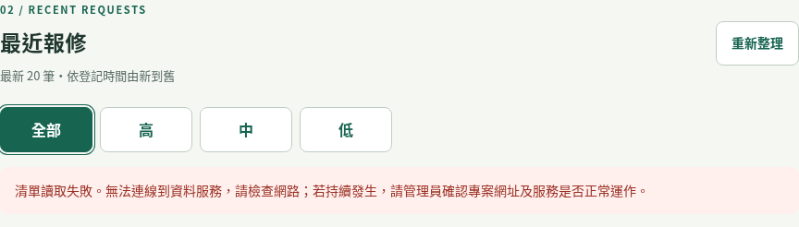
圖 2｜最近報修區的真實畫面；擷取時雲端連線受限，顯示讀取失敗，未呈現成功載入的資料。可按「重新整理」重試。

03 資料安全與目前限制
清單可公開讀取，請勿填入真實姓名、地址、電話、密碼或金鑰。截圖僅包含網頁內容，不含設定檔、開發者工具或私人資料。
為避免免登入訪客誤改或刪除他人的紀錄，本版網頁不提供修改、刪除及狀態更新；資料庫腳本也以 GRANT 與 RLS 限制匿名修改、刪除。實際保護仍須管理員確認遠端已套用這些規則，不能只靠隱藏按鈕。
目前沒有：登入、Email／LINE 通知、修改、刪除及狀態更新功能。若內容需要更正，請另行聯絡管理員；網頁目前沒有更正入口。

